NOTA DE PRENSA

IBEROSTAR SÁBILA, UN NUEVO HOTEL EN TENERIFE

* ***Tras 12 meses de reforma y una inversión superior a 40 millones de euros, la cadena hotelera abre las puertas de Iberostar Sábila, un hotel de categoría 5 estrellas que ofrece una innovadora propuesta de servicios exclusivos enfocados en el segmento Sólo Adultos.***
* ***Iberostar Sábila innova para ofrecer una experiencia de vacaciones excelente y evocar sensaciones a través de los cinco sentidos. El huésped puede disfrutar con un novedoso mercado gastronómico, un exclusivo café bar con productos para celiacos y una sala equipada con la última tecnología para el relax y el entretenimiento.***

***Madrid, 7 de marzo de 2018***. **Iberostar Hotels & Resorts** inaugura este viernes 9 de marzo **Iberostar Sábila**, un hotel de cinco estrellas sólo para adultos en Costa Adeje, en el sur de Tenerife. El nuevo establecimiento es el resultado de la completa renovación del anterior hotel Iberostar Torviscas Playa. Con una inversión de más de 40 millones euros y tras un año de trabajo, **Iberostar Sábila** es el reflejo de la gran apuesta de **Iberostar** por ofrecer un producto de calidad y su compromiso con Canarias como destino turístico de excelencia.

Con la reforma integral del edificio, **Iberostar** ha buscado abrir las instalaciones al mar y crear un nuevo concepto de hotel, con servicios premium y centrado en las emociones y en la estimulación de los sentidos. El nombre de **Iberostar Sábila**, remite a la voz árabe “*Sabaira*”, cuyo nombre científico es aloe. La zona sur de la isla de Tenerife, en particular la ubicada cerca del Teide, es idónea para el cultivo de la sábila. La especial vinculación de la isla con el cultivo de esta planta, así como sus propiedades beneficiosas para el organismo, explican la elección del nombre de este hotel. La presencia de esta planta se aprecia en múltiples detalles como en la propuesta de tratamientos, la oferta gastronómica y en la decoración del hotel. De esta forma, los huéspedes podrán experimentar una experiencia relajante y regeneradora en un entorno único.

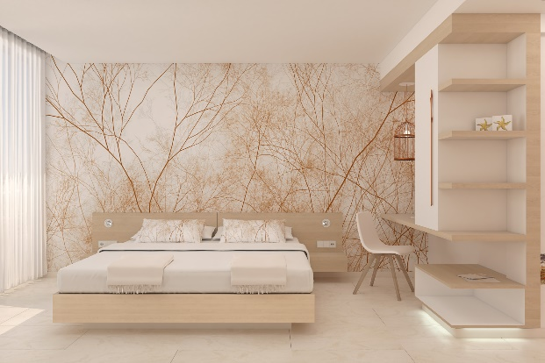El hotel cuenta con un total de 472 estancias de diferentes tipos, habitaciones dobles estándar, superiores y ocho junior suites. Entre otras, destacan las 33 habitaciones *Wellness*, que incluyen ducha de cromoterapia, *kettle* para tés y *Wellness bits & bites* – un aperitivo con tés détox, galletas bio, *smoothies*, nueces y fruta fresca –, además de una selección de aromas y acceso gratuito al spa.

**Iberostar Sábila** forma parte de la selección de hoteles **Iberostar** que ofrecen el exclusivo **Star Prestige,** un servicio premium que permite disfrutar de habitaciones de categoría superior, check-in y check-out personalizados y atención especial de *concierge*. Los huéspedes que contratan este servicio tienen acceso a **Sky Lounge Star Prestige** que, ubicado en la última planta, ofrece una recepción propia, open bar, piscina, jacuzzi y dos zonas con solárium que disponen de hamacas y camas balinesas con vistas sobre el mar.

La compañía posicionará además **Iberostar Sábila** como un referente de innovación gastronómica en el sur de Tenerife. El hotel cuenta con un **mercado gastronómico** que cuenta con diferentes puestos con personalidad propia y especializados en carne, pescados, jamones y quesos; tapas, pinchos y tortillas; embutidos y encurtidos; comida asiática y postres. Además, este espacio dispone de dos áreas complementarias, una de ellas con música en directo y una segunda zona exterior que ofrece los servicios de una barra móvil, para disfrutar de cócteles con las mejores vistas de la puesta del sol. **Iberostar Sábila** ofrece además el Bar Café, con productos para llevar y una cuidada selección de productos aptos para celiacos, así como un Lobby bar y un pool bar, éste último en la zona de la piscina.

**Iberostar Sábila**, ubicado en la playa de Torviscas, incluye una extensa oferta de deportes acuáticos, un completo gimnasio donde se ofrece el programa **Star Fit & Fun** y bajo el que se propone realizar actividades como Yoga, Pilates o Taichí, con inmejorables vistas sobre el mar. El **Spa Sensations** completa la oferta de bienestar y *wellness* del hotel con unas amplias instalaciones y un selecto catálogo de tratamientos. **Iberostar Sábila** incluye además una cuidada oferta de entretenimiento, en la que destaca un área equipada la última tecnología y que dispone de zona de descanso y relax y múltiples pantallas de gran tamaño, ordenadores y tabletas para los huéspedes.

**Aurelio Vázquez**, **Chief Operating Officer de Grupo Iberostar**, ha comentado. “*Estamos muy orgullosos de reabrir este hotel tras la reforma integral realizada. Este proyecto de reforma muestra una vez más nuestro sólido compromiso por ofrecer un producto de máxima calidad a nuestros clientes y, además, nuestro esfuerzo por seguir posicionando las Islas Canarias como un referente del turismo de calidad a nivel internacional”.*

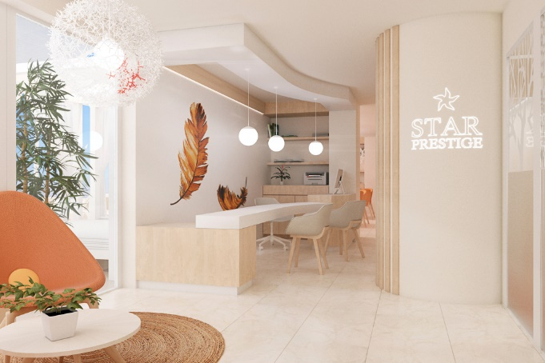De forma complementaria, el hotel se convierte también en una opción excelente para la celebración de eventos y reuniones. Con hasta cuatro espacios diferentes y capacidad máxima para 140 personas, ofrece todo lo necesario para organizar un encuentro a medida.

**Iberostar Sábila** se integra dentro de la **categoría Iberostar Selection**, que forma parte del **segmento de hoteles de playa** de la cadena hotelera, bajo el que se ofrecen una selección de hoteles de playa con una cuidada oferta de producto y servicios. La renovación y apertura de este hotel responde a la política estratégica de la compañía de reinversión de sus beneficios, que persigue ofrecer los más altos estándares de calidad en todos los elementos que conforman la experiencia vacacional. Cada uno de los proyectos de reforma de Iberostar es diseñado teniendo en cuenta todos los detalles relacionados con la innovación y sostenibilidad, respetando al máximo el entorno en el que se encuentran.

\***Nota al editor**: haciendo click [**aquí**](https://edelmanftp.box.com/s/6c2zednh5dj75bog591pruupgpeeh2l4) podrá encontrar una selección de imágenes de Iberostar Sábila.

**Sobre IBEROSTAR Hotels & Resorts**

IBEROSTAR Hotels & Resorts es la cadena hotelera vacacional fundada en Palma de Mallorca (Islas Baleares, España) por la familia Fluxà en 1986. Parte integrante del GRUPO IBEROSTAR, uno de los principales consorcios turísticos españoles y con más de 60 años de historia, IBEROSTAR Hotels & Resorts dispone en la actualidad de más de 110 hoteles de cuatro y cinco estrellas en 17 países de todo el mundo.

**Para más información:** [www.iberostar.com](http://www.iberostar.com)

**Oficina de Prensa de Iberostar – Edelman**

Tel: **+34 915560154**   Fax: +**34 917702966**

**Juan Salgueiro** ([juan.salgueiro@edelman.com](mailto:juan.salgueiro@edelman.com))

**Irene Cervera** (irene.cervera@edelman.com)

**Laura Urio** ([laura.urio@edelman.com](mailto:laura.urio@edelman.com))

**Natalia Jiménez** ([Natalia.jimenez@edelman.com](mailto:Natalia.jimenez@edelman.com))